**JOB SHEET PEMROGRAMAN WEB**

|  |  |
| --- | --- |
| **MATA kULIAH** | **: PEMROGRAMAN WEB** |
| **JOB SHEET NAME** | **: MEMBUAT VIRTUAL HOST DI XAMPP** |
| **NAMA** | **: MIRANTI** |
| **NIM** | **: 22323023** |

**DESKRIPSI TUGAS:**

Dari yang dapat di mengerti dalam pembelajaran Virtual Hosting di XAMPP memungkinkan kita untuk menjalankan beberapa situs web di XAMPP. Setiap situs web dapat memiliki konfigurasi yang berbeda, termasuk domain, direktori root, dan pengaturan server lainnya.

Untuk membuat Virtual Hosting kita harus mendownload XAMPP terlebih dahulu.. Berikut penjelasan membuat Virtual host di XAMPP:

1. Buka file host “**C:\Windows\System32\drivers\etc\hosts”.**
2. Setelah itu pada virtual host hapus terlebih dahulu tanda **#** di bagian **127.0.0.1,** kemudian di bagian bawah **127.0.0.1** di hapus dan tambahkan **127.0.0.1 tif2b.com.**
3. Selanjutnya untuk mengkonfigurasikan Apache buka terlebih dahulu file **“httpd-vhosts.conf”** di dalam konfigurasi Apache XAMPP berikut **“C:\xampp\apache\conf\extra\ httpd-vhosts.conf”.**
4. Lalu ganti **nama domain.test** dengan nama domain virtual host yang kita gunakan, sesuai dengan **DocumenRoot** dengan lokasi direktori situs web yang kita buat.
5. Kemudian simpan perubahan dan restart server pada apache di XAMPP agar konfigurasi yang kita buat dapat di terapkan pada sistem web.
6. Setelah itu, untuk menguji virtual host yang telah kita buat di XAMPP, kita dapat langsung membuaka chroma atau browser dan ketikkan nama virtual host **tif2b.com**, lalu klik enter untuk masuk ke sistem web.
7. Kemudian, jika virtual host yang kita buat sudah benar maka akan tampil sistem web seperti pada gambar di bawah ini.

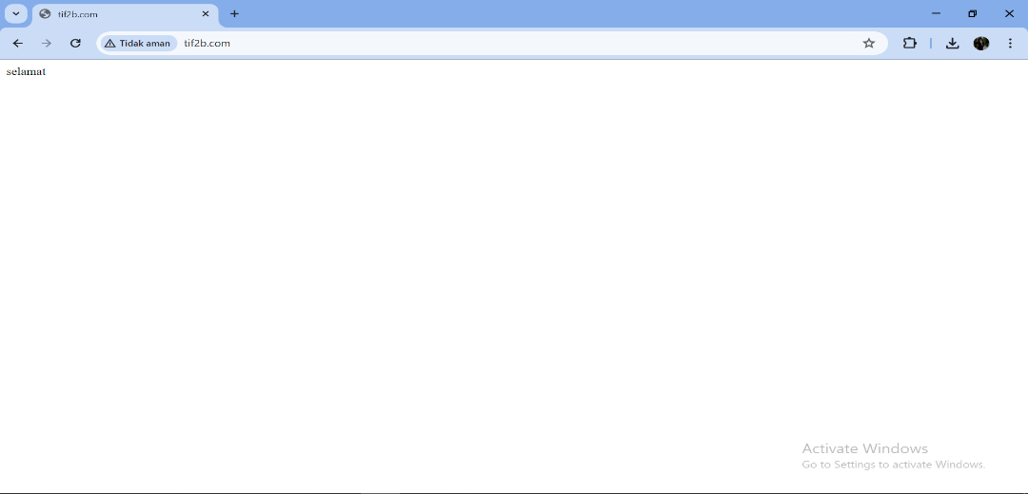

Kesimpulan dari pembahasan di atas yaitu, kita dapat mengkonfigurasikan beberapa sistem web di XAMPP menggunakan virtual hosting. Menggunakan XAMPP dapat dengan mudah untuk mengatur dan mengelola berbagai sistem web pada server local, serta meningkatkan efisiensi dalam pengelolaan website.